1. Directed mentions network

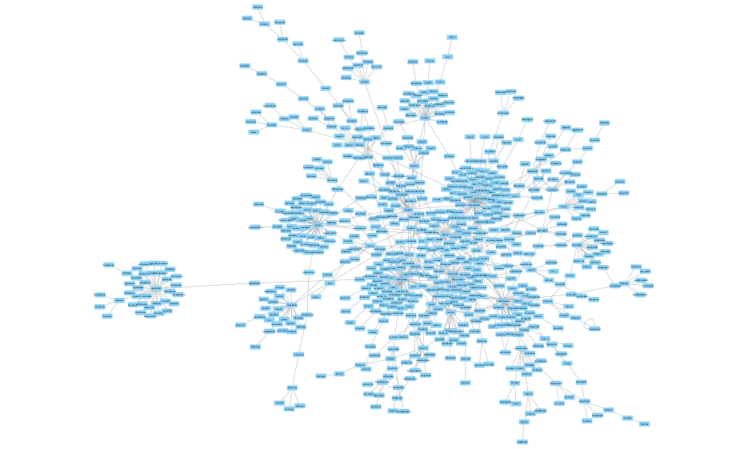

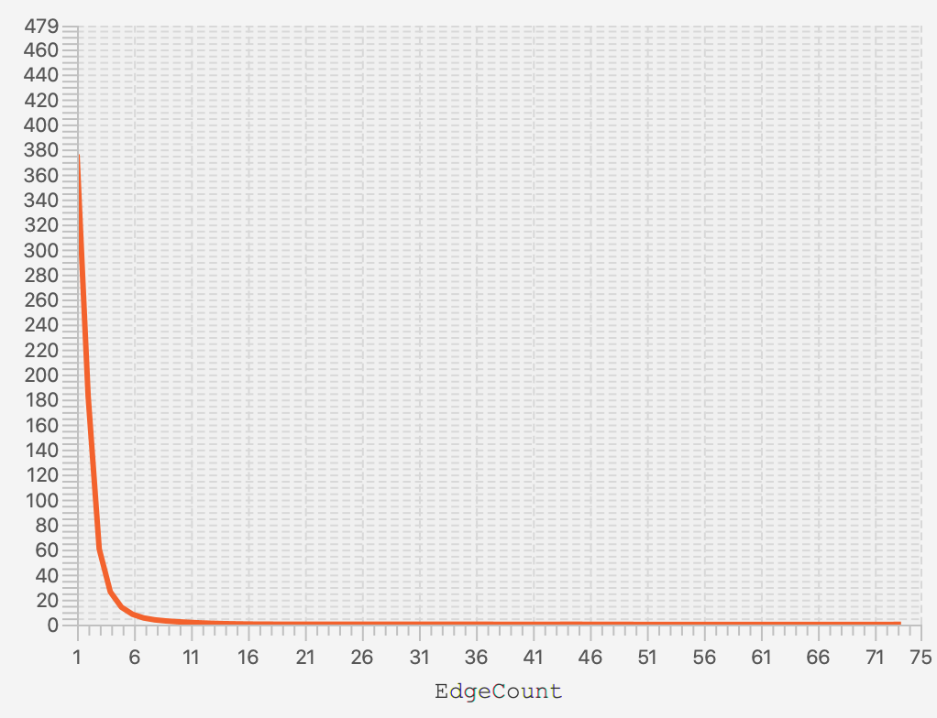

2. Undirected co-mention network

